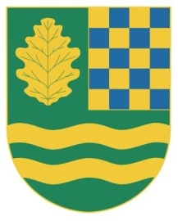

S v o l á v á m

podle ustanovení § 92 zákona č. 128/2000 Sb., o obcích, ve znění pozdějších předpisů

řádné zasedání č. 6/2013, Zastupitelstva obce Nový Vestec na den : 9.12.2013 od 18.00 hod., které se bude konat v zasedací místnosti OÚ.

Návrh programu :

- Návrh na přijetí rozpočtu na rok 2014.
- OZV č. 1/2014 – poplatek za komunální odpad.
- Diskuse.

V Novém Vestci dne : 1.12.2013

Martin Šubrt

starosta obce Nový Vestec

Vyvěšeno : 1.12.2013

Svěšeno : 9.12.2013

